事例２ ＜小松商店街：大阪市東淀川区＞
お金をかけず、汗、知恵で「やってみる」小松商店街

＜連携内容＞

小松商店街では、原則偶数月の第四土曜日に「物産市＆フリマ」を開催、商店街・地域の活性化を図っています。この取組を続けていくなかで、地元の若手グループが「小松オンステージ」を運営するようになるなど、イベント内容が広がっています。

☆連携相手 事業者：大宝運輸、近隣の飲食業、物販業、サービス業
教育機関：大阪経済大学
住 民：東淀川区ユースリーダー、小松地域活動協議会
オヤジの会、東淀川おやこ劇場、東淀川区でなんかする会
有志（ステージ出演者、フリマ出店者） 等

１ 事業（連携）開始の経緯
小松商店街は、阪急電鉄上新庄駅の北改札口近くの人通りも多い商店街ですが、商店主の高齢化や跡継ぎ問題、空き店舗の増加もみられるなか、商店街や地域の活性化、挨拶の声が飛び交う街づくりをめざして、平成25年６月から、原則偶数月の第四土曜日に、「物産市＆フリマ」を開催するようになりました。
当初は、商店街の空きスペースにおいて地方の物産を販売することを通じて活性化を図ろうということで、２店舗の出店でスタートしました。
その後、活性化に向けた動きが地元に認識されるとともに、
① 地元の小松地域活動協議会が、備品貸出や掲示板へのポスター掲載許可など様々な協力を行う
② オヤジの会（近くの保育園の園児の父親の会を母体として発展した団体）が、メンバーが様々な職業に就いていることを活かし、知識、技術、備品等を使って、フリマへの出店や会場の飾りつけなどを行う
③ 東淀川区ユースリーダー（地域で核となる青少年リーダーの育成を目的とし、若者が集まって地域の活性化のために様々な活動を行う団体）が、音響機材を持ち込み、歌や落語など「小松オンステージ」を開催する
④ 美術品や楽器を専門に運送する大宝運輸が、アートの日常生活への溶け込みをテーマに出店、作品展示等を行い、高知県や東京都からも、美術関係者が来街する
⑤ 商店街など地域の課題を学ぶゼミに属する大学生が、季節にちなんだイベントを企画・実施する
⑥ 物産市への出店者数が、30店舗程度に増加する
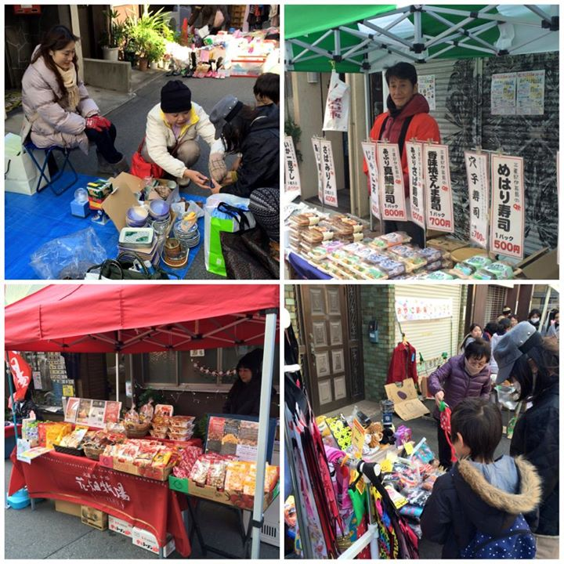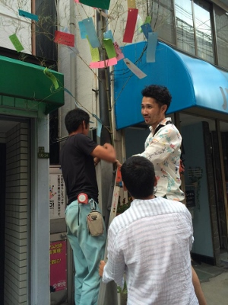
＜物産市＆フリマの様子＞

など、回を重ねるごとに、内容がより一層充実してきています。
平成27年12月には第16回「物産市＆フリマ」を開催しました。
また、小松商店街では、「～大作戦」と銘打った企画を数多く行っており、大学生と連携して願い事を笹に飾る「七夕・たんざく大作戦」、小型家電を回収しているＮＰＯ法人と連携した「小型家電回収大作戦」などを「物産市＆フリマ」のなかで展開しています。夏の暑い時期には、商店街の道路に水をまく「打ち水大作戦」も行っています。さらに、「物産市＆フリマ」で使う楽器やテーブル、椅子などの提供を求める「楽器をください大作戦」、「会議テーブルが欲しいです大作戦」も展開、早々に楽器やテーブル、椅子の提供がありました。
こうした反応の良さも、小松商店街の活動が地域に根付いている証ともいえます。

２ 連携のメリット
① 商業集積にとって
当初の目的である商店街や（商店街の活性化を通じた）地域の活性化という点では、「物産市＆フリマ」の出店者数や来場者数、小松オンステージへの登場者数がそれぞれ増加していることなどから確認できます。また、そうした行動が、日常生活での商店街での買物、サービスの利用にもつながっています。
また、地元を活性化したいという意識を持った人々が周りに多くいることがわかり、「物産市＆フリマ」の運営の大きな助けにもなっています。

② 連携相手にとって
地域活動協議会や東淀川区ユースリーダーなど地域の活性化を志向する団体にとっては、「物産市＆フリマ」の運営支援は、活動目的にも合致しますし、また、商店街という場を使った活動により、団体自身の認知度の向上などにもつながります。
また、フリーマーケット出店者は、手作り品を持ち込んでいる人が多く、そうした人にとっては、「自分の作品を見てもらえる」、「作品への感想を聞くことができる」、「作品を販売できる」機会を得られるという点でメリットがあります。
大学生は、机上で学ぶだけでなく、自ら企画・運営し、また、イベントの場を体験することで、より深い気付き、学びを得ることができます。
ステージ出演者は、出演料は得られないものの、演じる場の確保、それによる知名度向上やファン作り、舞台経験を重ねられるなどのメリットがあげられます。

３ 連携における工夫・成功要因や課題、留意点
① 知恵を出し、汗をかくことで、できることから始めていく
「物産市＆フリマ」の運営に際しては、潤沢な予算が確保されている訳ではなく、お金をかけずに、いかに知恵を出し、自分達で動いていくかということを念頭に置いており、「まず何でもやってみる」という姿勢で動き出すことで、自分の生まれ育った地域を良くしたい、活性化させたいと考えている地域の人達の参加につなげています。
「まず何でもやってみる」ということは、やみくもに動く、あるいは出来ない理由を考えるということではなく、どのようにしたら出来るのかを考え、かつ、無理せず、楽しみながら活動することを意味しています。
また、何を企画し、どのように動いていくのかは、会議という改まった場を設けるのではなく、日常のコミュニケーションのなかで、情報の共有化、意思決定を行っています。後述の「10000人の笑顔大作戦」も、構想時間30分とのことでした。企画に時間をかけたり、前例にとらわれたりすることもなく、やりながら改善していく、失敗しても恥でも何でもないというフットワークの軽さも小松商店街の特徴です。

② 興味を引くネーミングや情報発信
「～大作戦」は、往年の人気テレビ番組「スパイ大作戦」から拝借したとのことで、一つひとつをみれば、特に大きな動きではないのですが、こうした命名により、皆が楽しんで参加できる雰囲気が醸し出されています。
現在、小松地域に関わりのある人の笑顔の写真（画像）を１万人分集め、この企画に賛同したミュージシャンの音楽を入れた動画作品に編集するという「10000人の笑顔大作戦」も行っています。その際にも、「これは１人の力では成功しません。みなさんの力が必要なのです」、「私たちは住んでいるこの地域が大好きです」とアピールし、周りをうまく巻き込んでいます。また、集まった画像を順次編集し、インターネット上（YouTube）で公開したり、ＤＶＤの形で配布するなど、情報発信にも努めています。
また、小松商店街のフェイスブックも、「物産市＆フリマ」の情報、「～大作戦」の内容紹介、商店街内や近隣の店舗の紹介など、様々な情報を高頻度で更新し、発信しています。

③ 連携相手との関係、役割分担
「物産＆フリマ」は、物品の販売から始まり、その後、ステージイベント開催へと事業内容が拡大していますが、全てを小松商店街で仕切っているのではありません。ステージイベントに関しては、出演者の交渉や当日の音響機器の設営や運営、司会進行などの全てを、東淀川区ユースリーダーに任せています。また、こうした運営に対しても、商店街は資金負担をしていないとのことで、東淀川区ユースリーダーは無償ボランティアとして活動しています。
これは、資金の授受や依頼・応諾という関係が発生すると、上下関係や利害関係、損得感情が生まれ、楽しめなくなるということから、運営は全て、無償ボランティアとしているものです。また、「物産市＆フリマ」への出店や店頭での販売、「～大作戦」への参加は、自発性に任せています。こうすることで、皆ができる範囲で、楽しみながら、自分達の企画として参加しています。

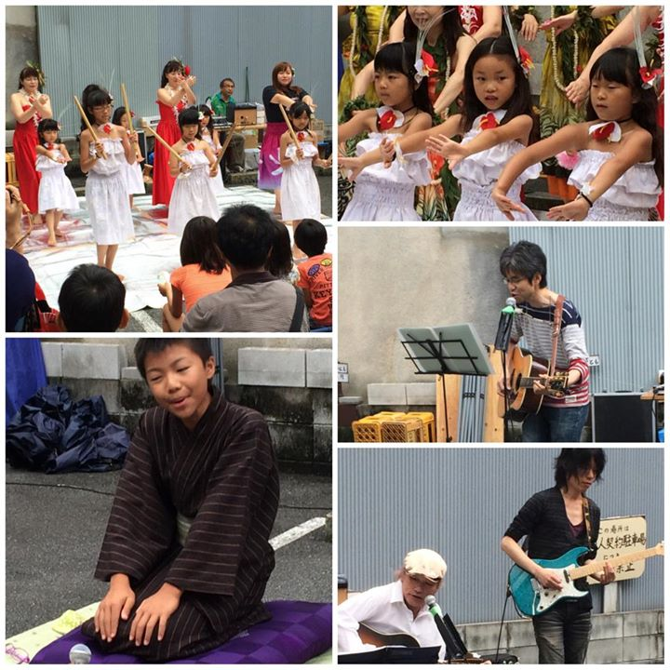
＜物産市＆フリマでのステージイベントの様子＞

４ 今後の方向性
平成27年８月には、商店街のシャッターや壁面を利用したアート作品を公開制作し、展示するというアートプロジェクトが行われました。近くで展示会を行った芸術家からの申し出に対して、特に注文をつけることなく、二つ返事で了承しました。この背景には、「コミュニティの核として商店街が必要であり、新しい出会いの可能性を込めて何かやろう。」という思いがあります。
また、今後の方向性については、「こうあらねばならない」という考えはなく、また、無理を続けても長続きしないということを踏まえ、「がんばらないけど、あきらめない」という姿勢であり、「いろいろな店の集まった“ごった煮”が商店街であり、商店街が賑やかになるのであれば、活動にもいろいろなものがあって良い」とのことでした。
こうした思いをベースにした「物産市＆フリマ」が、どのように変化していくのか。小松商店街の動きからは、目が離せません。

＜小松商店街フェイスブック＞
https://www.facebook.com/komatsu2013/
＜小松商店街ふぇいすぶっく 10000人の笑顔大作戦＞
http://komatsu-facebook.jimdo.com/
（取材時点：平成28年１月）

